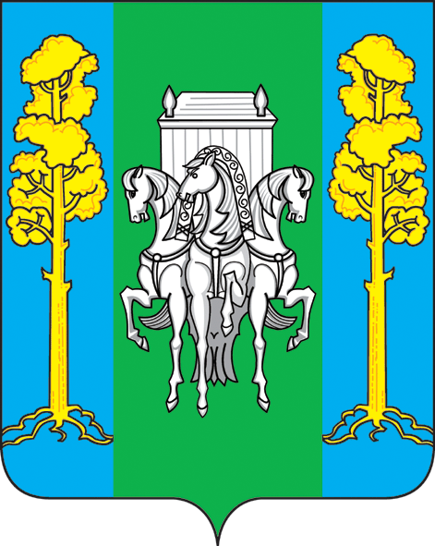

СОВЕТ ДЕПУТАТОВ
ЧЕРНОВСКОГО СЕЛЬСКОГО ПОСЕЛЕНИЯ

РЕШЕНИЕ № 17

23 октября 2014 г. с. Черновское

О внесении изменений в прогнозный план

приватизации муниципального имущества на 2014 год,

находящегося в собственности

Черновского сельского поселения

В соответствии с Федерального закона от 06.10.2003 года № 131-ФЗ «Об общих принципах организации местного самоуправления в Российской Федерации», Федеральным законом от 21.12.2001 № 178-ФЗ «О приватизации государственного и муниципального имущества», Уставом Черновского сельского поселения, Совет депутатов

РЕШАЕТ:

1. Дополнить Раздел 2. Прогнозный план приватизации муниципального имущества Черновского сельского поселения на 2014 год Приложения к решению от 30.12.2013 года № 52 «О прогнозном плане приватизации муниципального имущества на 2014 год» пунктами следующего содержания:

№ п/п | Наименование, местонахождение, характеристика имущества | Балансодержатель | Стоимость (руб.) |  | Вид продажи | Срок продажи
 |  |  | балансовая | остаточная
3. | Здание кинотеатра,  общей площадью 279 кв.м.,  с. Черновское,  ул. Ленина,7 | Имущество администрации Черновского сельского поселения | 1021008 | 117416 | торги | IV квартал 2014 г.
4. | Здание нежилое, общей площадью 319 кв.м.,  с. Черновское,  ул. Зеленая,  строение 10б | Имущество администрации Черновского сельского поселения |  |  | торги | IV квартал 2014 г.

2. Администрации Черновского сельского поселения провести приватизацию муниципального имущества в соответствии с действующим законодательством.
3. Решение подлежит обнародованию.
4. Решение вступает в действие со дня его принятия.

Председатель Совета депутатов
Черновского сельского поселения (глава поселения) С.М. Кулаков

